

DM6446平台上DDR2内存使用方法

（仅供内部使用）

版 本 号： |  | V0.1
** 等 级： |  | ■** □** □**
编 制： | 王龙波
审 核： | 张琰

修订记录

日期 | 版本号 | 描述 | 作者
2010-9-15 | 0.1 | 初稿完成 | 王龙波
2010-9-16 | 0.2 | 修改 | 王龙波

目录
1引子 2
2基本参数 2
3参数配置 6
4待解决问题 10
5总结 10
6参考文档 10

关键词：
内存颗粒，内存条，BANK，DM6446, H5PS5162FFR-25C。
摘 要：
本文主要介绍DDR2的基础知识及一些重要参数，并以H5PS5162FFR-25C为例，描述了如何在DM6446平台上构建DDR2内存系统。

1引子

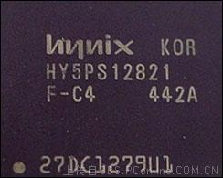
图1：现代 DDR2内存颗粒图片
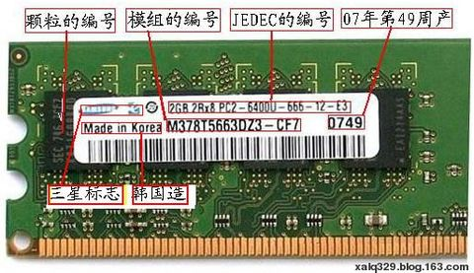
图2：三星 DDR2 内存模组图片
当我们在电脑城组装电脑时，内存必定是我们关注的一个大件，当我们在从事嵌入式系统开发时，也肯定要花很多精力去关注内存。内存真的太重要了，没有内存，再好的系统都玩不转的。但在不同的场合，我们说的内存却有着不一样的特定意义，在电脑城，我们特指内存模组，而在嵌入式开发时，我们则多指内存颗粒。今天我们就仔细认识一下内存颗粒，并以实例介绍其使用方法。

2基本参数
如现代的DDR2 内存颗粒H5PS5162FFR-25C的datasheet描述：
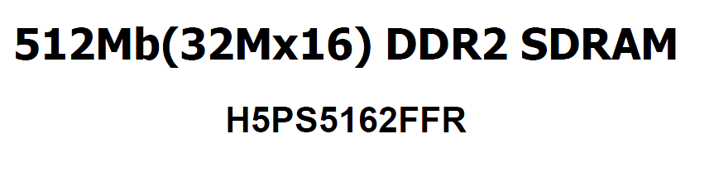图3
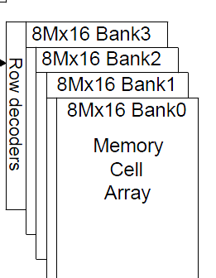图4
Bank：一个颗粒的基本组成单元，一个颗粒一般有4、8、16，像DM6446最多支持8个bank。
如H5PS5162FFR-25C的bank数为4.
Bank位宽（bank bit width）：一个bank的数据宽度，如H5PS5162FFR-25C对bank宽度为16bit。
颗粒*度（Chip Density）：一个颗粒所含有的所有位数，如H5PS5162FFR-25C的颗粒*度为512M bit。
颗粒深度（Chip depth）：颗粒*度/颗粒位数，如H5PS5162FFR-25C的颗粒深度为32M.
颗粒位宽（bit width）：颗粒数据总线的宽度，如H5PS5162FFR-25C的颗粒位宽为16bit。
在我们实际开发过程中,内存都不只由一块内存颗粒组成,而是有多块内存颗粒组成的。
就像我们图2所示的PC机的内存条，有8个内存颗粒，这个为内存模组。在某些科达Davinci 平台的PCB上，每个CPU附近也有两个内存颗粒H5PS5162FFR-25C，构成一个32bit,我们也可以称之构成了一个内存模组。
P-Bank（Physical Bank）:每个内存模组含有的内存颗粒总数，如我们很多平台的P-BANK数为8。
模组的容量(Memory capacity)：内存模组可存储的字节数。如两片H5PS5162FFR-25C的模组容量为128M byte。
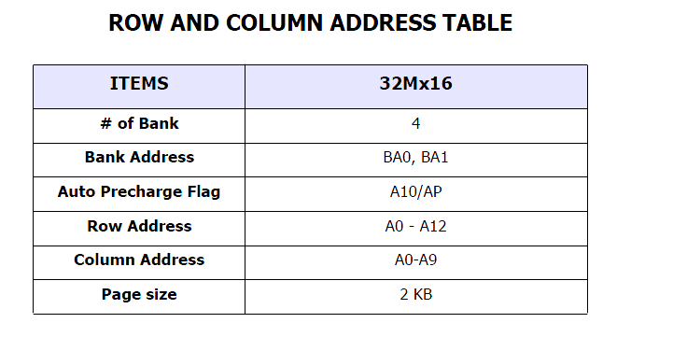
图5
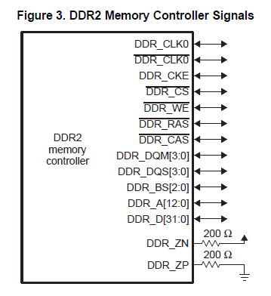
图6
如图5，H5PS5162FFR-25C的一些基本信息，如图6的TMS320DM6446的DDR2 Memory Control Signals，我们使用H5PS5162FFR-25C为TMS320DM6446搭建一个128M byte、32bit的RAM。则需要两个内存颗粒U1、U2,这两个内存颗粒的地址信号(DDR_A)，bank地址选择信号（BS），片选信号（CS）等信号线都接到CPU的相同对应接口，只有16 pin的数据总线是并行分别接到DDR_D[31:0]。
如下图7为两个16bit的DDR2内存构建的32bit内存

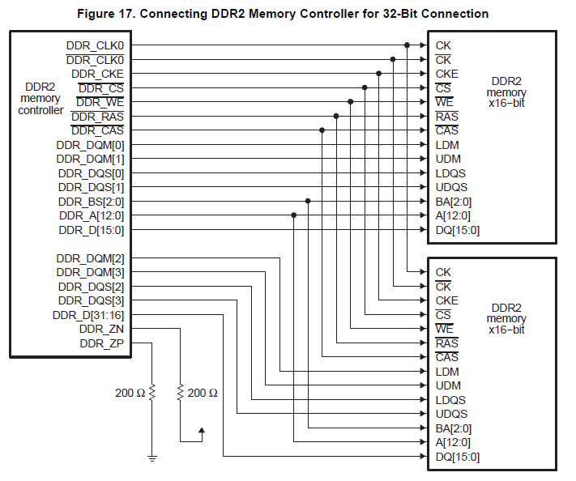
图7
目前已经解决了内存的容量问题，但影响内存品质的可不只有容量，还有存取速率这个重要参数，存取速率和下面参数息息相关。
（1）DDR2接口时钟：这个是CPU提供给DDR2内存接口的频率。
（2） CAS(Column Address Strobe) Latency：列地址选通脉冲延迟时间，即DDR2内存接收到一条数据读取指令后要延迟多少个时钟周期才执行该指令
（3） Row－active delay（tRAS）：内存行地址选通延迟时间，数值越大越慢
（4） Row－precharge delay（tRP）：内存行地址选通脉冲信号预充电时间。调节在刷新DDR－RAM之前，行地址选通脉冲信号预充电所需要的时钟周期。
- RAS－to－CAS delay（tRCD）：从内存行地址转到列地址的延迟时间。即从DDR－RAM行地址选通脉冲(RAS，Row Address Strobe)信号转到列地址选通脉冲信号之间的延迟周期。
这些东西太难记了，在实际开发中我们根据datasheet来设定，在系统匹配的前提下，追求高频率和低时间延迟，下面将介绍如何根据手册进行配置参数。

3参数配置
3.1 时钟参数配置
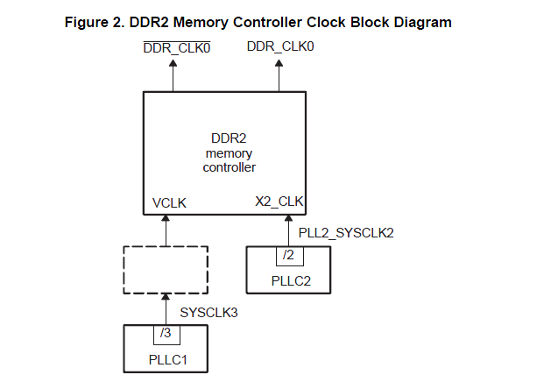图8
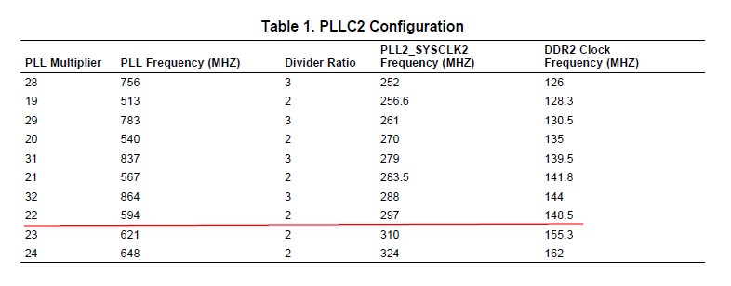
图9
假如我们该系统的PLL输出频率为594MHZ,则倍频值被设定为22，则DDR2接口频率为148.5MHZ，后面所有的计算工作都是基于这个频率计算的。
3.2 BANK，PAGESIZE配置
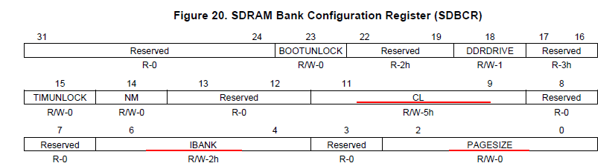
图10
BOOTUNLOCK、DDRDRIVE：这两个field是调节DDR控制器的驱动能力，两者配合使用。
TIMUNLOCK：若对SDTIMER/SDTIMER2进行设置，则需要先设置TIMUNLOCK位为1，对SDTIMER/SDTIMER2设置完成后，再将TIMUNLOCK位为0。
BANK和PAGESIZE配置则根据DDR2 内存datasheet得到：
IBANK=0x4。
PAGESIZE=0x1。
CL=0x 5，根据手册取得。
3.3刷新频率配置
刷新频率的配置寄存器为SDRCR
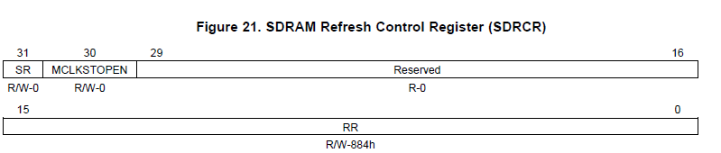
图11
SR=1.进入自刷新模式
MCLKSTOPEN=0;不允许MCLK停止
RR=DDR2 clock frequency（in MHZ）* DDR2 refresh rate（in us）
H5PS5162FFR-25C推荐的平均刷新率为7.8us
则RR=148.5*7.8=0x486

3.4 SDTIMER和SDTIMER2相关参数的配置
SDTIMER和SDTIMER2这两个寄存器对内存的存期速度的影响非常关键，除了接口频率和CL之外的所有影响速度的参数都在DTIMER和SDTIMER2中配置，如CAS Latency ，Row－active delay（tRAS），Row－precharge delay（tRP），RAS－to－CAS delay（tRCD）等。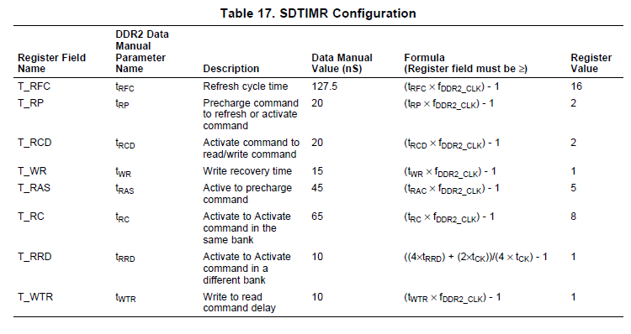
图12
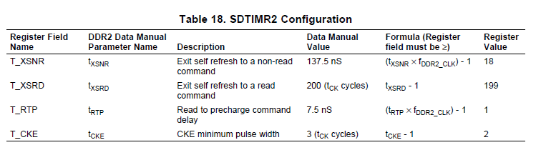
图13
下表为以H5PS5162FFR-25C为参考计算出参数值

SDTIMER(SDRAM Timing Register )配置
Register Field Name | DDR2 Data Manual Value | Formula  (Register field must be >=) | Register Field Value
T_RFC | 105ns | T_RFC= (t_{RFC}/DDR_CLK)-1 | 17
T_RP | 15ns | T_RFC= (t_{RP}/DDR_CLK)-1 | 2
T_RCD | 15ns | T_RFC= (t_{RCD}/DDR_CLK)-1 | 2
T_WR | 15ns | T_RFC= (t_{WR}/DDR_CLK)-1 | 2
T_RAS | 45ns | T_RFC= (t_{RAS}/DDR_CLK)-1  T_RAS > T_RCD | 15
T_RC | 60ns | T_RFC= (t_{RC}/DDR_CLK)-1 | 8
T_RRD | 10ns | T_RFC= (t_{RRD}/DDR_CLK)-1  对于8bank DDR2：  T_RFC= ((4 x t_{RRD}) + (2 x t_{CK})) / (4 x t_{CK}) - 1 | 1
T_WTR | 7.5ns | T_RFC= (t_{WTR}/DDR_CLK)-1 | 1
表1
注：DDR_CLK = 1/148.5MHz
SDTIMER2(SDRAM Timing Register 2):
Register Field Name | DDR2 Data Manual Value | Formula  (Register field must be >=) | Register Field Value
T_XSNR | (t_{RFC}+ 10)ns | T_XSNR= (t_{XSNR}/DDR_CLK)-1 | 1
T_XSRD | 200tCK | T_XSRD= t_{XSRD} -1 | 199
T_RTP | 7.5ns | T_RTP= (t_{RTP}/DDR_CLK)-1 | 1
T_CKE | 3tCK | T_CKE = t_{CKE} -1 | 2
表2
3.5 Configuring DDR PHY Control Register (DDRPHYCR)
DDR PHY控制寄存器包含一个读延时配置，这个值决定DDR2 memory controller什么时候去采样读取数据。
READLAT = CAS latency + round trip board delay – 1 = 5 + 1 – 1 = 5

4待解决问题
- SDCR： H5PS5162FFR-25C芯片的CAS Latency为6，而DM6446的SDCR中所支持的CL最大为5，两者存在一定差异，是否会隐含问题，有待进一步观察。
- DDRPHYCR1： round trip delay值不确定，只是根据datasheet估计值为1

5总结
在参数设定时，要在存取速度和性能稳定上把握平衡，确保发挥系统的最大性能，而不破坏系统的稳定。

6参考文档
《DM36x内存参数配置》
《内存颗粒和模组编号知识60问》
《Arm Reference Guide.pdf》
《DDR2 Memory Controller User's Guide.pdf》
《H5PS5162FFR.pdf》

